Корбутяк Аліна Георгіївна
кандидат економічних наук, доцент,
Чернівецький національний університет імені Юрія Федьковича
ORCID: https://orcid.org/ 0000-0002-9330-7145
Alina Korbutiak
PhD, Yuriy Fedkovych Chernivtsi National University

Дручук Ганна Георгіївна
магістр, Чернівецький національний університет імені Юрія Федьковича
Druchuk Hanna
Master of finance, Yuriy Fedkovych Chernivtsi National University

Оптимізація структури джерел фінансування інвестиційної діяльності підприємства в умовах економічної нестабільності (на прикладі ПП «Елана»)

Optimization of the Financing Structure for Enterprise Investment Activities under Economic Instability (Case Study of PP “Elana”)

Анотація
В цій статті досліджено особливості формування та оптимізації структури джерел фінансування інвестиційної діяльності підприємства в умовах економічної нестабільності, зумовленої повномасштабним вторгненням, на прикладі ПП «Елана», проаналізовано динаміку основних фінансових показників за 2019–2024 рр., зміни в структурі активів і пасивів, співвідношення між власним і позиковим капіталом, рівня ліквідності та показників фінансової стійкості [2]. Особлива увага приділена впливу зовнішніх чинників на можливості фінансування інвестицій та оновлення виробничого потенціалу підприємства.
Встановлено, що, незважаючи на високі ризики та невизначеність, ПП «Елана» зберегло та посилило інвестиційну активність, що підтверджено суттєвим зростанням вартості основних засобів і валюти балансу. Це свідчить про стратегічну орієнтацію підприємства на технологічне оновлення та розширення виробництва. Разом із тим, збільшення частки поточних зобов’язань і залежності від короткострокових позикових ресурсів загострило проблеми фінансової спроможності підприємства.
Запропоновано комплекс напрямів оптимізації структури джерел фінансування інвестиційної діяльності, серед яких: підвищення ролі реінвестованого прибутку, поступове нарощення довгострокових фінансових інструментів, диверсифікація позикових джерел, удосконалення політики управління дебіторською заборгованістю, впровадження механізмів лізингу, а також активне використання державних та міжнародних програм підтримки бізнесу у воєнний та післявоєнний період. Практичне значення отриманих результатів полягає в можливості їх використання для підвищення фінансової стійкості підприємства та забезпечення сталого розвитку його інвестиційної діяльності.
Ключові слова: інвестиційна діяльність, джерела фінансування, структура капіталу, власний капітал, позиковий капітал, фінансова стійкість, ПП «Елана», оптимізація структури джерел фінансування.
Annotation
The full‑scale war and prolonged economic instability have significantly limited the access of Ukrainian enterprises to investment resources, disrupting traditional mechanisms of financing and increasing dependence on short‑term borrowing. In such conditions, the problem of forming an optimal structure of financing sources becomes critically important for maintaining financial resilience and ensuring sustainable investment development.
This article aims to substantiate effective approaches to optimizing the structure of financing sources for investment activity under conditions of macroeconomic turbulence, using PP “Elana” as a case study.
The study is based on a comprehensive financial analysis of the enterprise for 2019–2024, including trend, structural, ratio, and liquidity analysis. Theoretical generalization and comparative analysis were used to align empirical findings with international research on capital structure optimization.
The analysis revealed a threefold increase in total assets and a significant intensification of investment activity, despite wartime constraints. However, the capital structure demonstrates growing dependence on short‑term liabilities, deterioration of liquidity indicators, and an imbalance between internal and external financing sources. The study identifies key weaknesses in financial sustainability and proposes a set of measures to increase the share of stable and long‑term financial resources.
Optimization of financing sources for PP “Elana” requires increasing the role of reinvested earnings, expanding access to long‑term debt instruments, improving working capital management, diversifying external funding channels, and utilizing state and international support programs. These measures will enhance financial stability and support sustainable investment development during wartime and in the post‑war recovery period.
Keywords: investment activity, financing sources, capital structure, equity capital, debt capital, financial stability, PP “Elana”, optimization of financing structure.
Вступ. Економічна нестабільність, спричинена повномасштабним вторгненням та тривалими структурними змінами в економіці, суттєво ускладнила ведення бізнесу в Україні. За даними KSE Institute, понад 84 % підприємств відчули погіршення фінансового стану [10], а загальні збитки бізнес-сектору перевищили 13 млрд дол. США, що зумовлює зростання потреби в інвестиційних ресурсах та підвищення залежності від позикового капіталу [9]. Водночас Centre for Economic Strategy (CES) зазначає, що у 2025 році кредитування бізнесу продемонструвало зростання на 16 % більшим, ніж у 2024 році за той самий період, що вказує на підвищену потребу підприємств у зовнішніх джерелах фінансування в умовах високих ризиків [7].
Проблема оптимізації структури джерел фінансування інвестиційної діяльності набуває особливого значення, оскільки саме її ефективність визначає рівень фінансової стійкості, інвестиційної спроможності та здатність підприємства забезпечувати розвиток у довгостроковій перспективі. У цьому контексті аналіз реальної практики фінансування інвестиційної діяльності на рівні конкретного підприємства, зокрема малого чи середнього бізнесу, який є більш вразливим до зовнішніх змін, але водночас здатний демонструвати високу гнучкість, є показовим, адже підприємство функціонує в умовах підвищеної невизначеності та водночас демонструє інвестиційну активність, що робить його релевантним прикладом для дослідження.
Метою статті є аналіз фінансового стану ПП «Елана» та обґрунтування напрямів оптимізації структури джерел фінансування його інвестиційної діяльності в умовах економічної нестабільності.
Виклад основного матеріалу
Ефективна інвестиційна діяльність підприємств у сучасних умовах є надзвичайно важливим фактором їхньої конкурентоспроможності, здатності до довгострокового розвитку та швидкого і якісного реагування на зміни навколишнього середовища. В різні економічні періоди ефективність інвестиційних рішень значною мірою залежить від структури джерел фінансування, їх вартості та збалансованості.
«Збалансована структура джерел формування капіталу є беззаперечною запорукою забезпечення довгострокової платоспроможності виробничо-економічної системи.» [3]. Саме оптимальне поєднання власного й позикового капіталу визначає можливості підприємства реалізовувати інвестиційні проєкти та підтримувати фінансову стійкість у довгостроковій перспективі.
Приватне підприємство «Елана» – це український виробник нетканих матеріалів, геотекстилю, войлоку та килимових покриттів, які виготовляються на сучасному високотехнологічному обладнанні, розробленого за міжнародними стандартами, з використанням якісної сировини, та має всі сертифікати відповідності. Компанія експортує продукцію до Естонії, Польщі та Молдови, що свідчить про її конкурентоспроможність на міжнародному ринку та зумовлює підвищені вимоги до якості та потребу в безупинному покращенні технологічної бази [5]. Масштабність виробництва та необхідність підтримання конкурентоспроможності зумовлюють потребу у регулярному оновленні матеріально-технічної бази, що, своєю чергою, формує стабільний попит на інвестиційні ресурси та робить питання структури їх фінансування особливо актуальним.
У 2019–2024 рр. активи ПП «Елана» демонстрували стійку тенденцію до зростання, що свідчить про розширення виробничого потенціалу підприємства. Вартість основних засобів збільшилася більш ніж утричі, що зумовлено модернізацією обладнання та оновленням технологічних ліній, валюта балансу зросла з 54 059,4 тис. грн станом на кінець 2019 р. до 176 686,4 тис. грн на кінець 2024 року. Оборотні активи також суттєво зросли, однак найбільш динамічним компонентом стала дебіторська заборгованість, темпи приросту якої випереджали зростання обсягів реалізації, формуючи ризики уповільнення оборотності капіталу. Паралельно грошові кошти підприємства продемонстрували дещо змінну, проте зростаючу траєкторію. Якщо у 2019 р. їх обсяг становив 309,9 тис. грн, то станом на кінець 2024 р. — уже 14 307,4 тис. грн. Це забезпечило підприємству додаткову фінансову гнучкість, проте не компенсувало негативних ефектів від диспропорцій у структурі оборотних ресурсів.
Поточні зобов’язання ПП «Елана» у 2019–2024 рр. зросли з 19 989,1 тис. грн до 99 471,4 тис. грн, тобто більш ніж у п’ять разів, що свідчить про суттєве посилення залежності від позикових ресурсів. Основними складовими є короткострокові кредити та кредиторська заборгованість постачальникам, частка яких істотно збільшилася. Така динаміка обумовлена обмеженим доступом до довгострокового фінансування та загальною нестабільністю воєнного періоду, у межах якого підприємства вимушено використовують короткі позикові інструменти. Значне нарощення боргового навантаження створює ризики для ліквідності та фінансової стійкості, особливо з огляду на випереджальні темпи зростання зобов’язань порівняно з власним капіталом [1].
У структурі капіталу ПП «Елана» спостерігається зростання власного капіталу, однак темпи його приросту істотно відстають від динаміки поточних зобов’язань. Це призводить до домінування позикових ресурсів у фінансуванні діяльності підприємства та підвищує чутливість до змін зовнішнього середовища. Незважаючи на часткове реінвестування прибутку, власних джерел недостатньо для покриття інвестиційних потреб, що поглиблює залежність від короткострокових кредитів. Така структура капіталу формує ризики фінансової нестійкості і вимагає переорієнтації на більш збалансоване співвідношення власних і позикових джерел.
Таблиця 1
Динаміка основних фінансових показників діяльності ПП “Елана” за 2019-2024 рр.
Показник | 2019 | 2020 | 2021 | 2022 | 2023 | 2024 | Відхилення 2025/2021 (+/–) | Темп зростання, %
Валюта балансу, тис. грн | 54059.4 | 59238.9 | 98804.5 | 119333.4 | 108765.2 | 176686.4 | 122627.0 | 326.8
Власний капітал, тис. грн | 34070.3 | 37397.9 | 48723.2 | 52669.3 | 63814.7 | 77215.0 | 43144.7 | 226.6
Поточні зобов’язання, тис. грн | 19989.1 | 21841.0 | 50081.3 | 66664.1 | 44950.5 | 99471.4 | 79482.3 | 497.6
Оборотні активи, тис. грн | 45325.5 | 44291.6 | 48498.6 | 78368.6 | 100465.4 | 88383.7 | 43058.2 | 195.0
Грошові кошти, тис. грн | 309.9 | 1794.0 | 7553.0 | 8504.4 | 3629.1 | 14307.4 | 13997.5 | 4616.8
Дебіторська заборгованість, тис. грн | 24162.8 | 32171.9 | 35104.3 | 47115.1 | 45334.2 | 65048.3 | 40885.5 | 269.2
*Джерело: складено авторами на основі фінансової звітності підприємства.

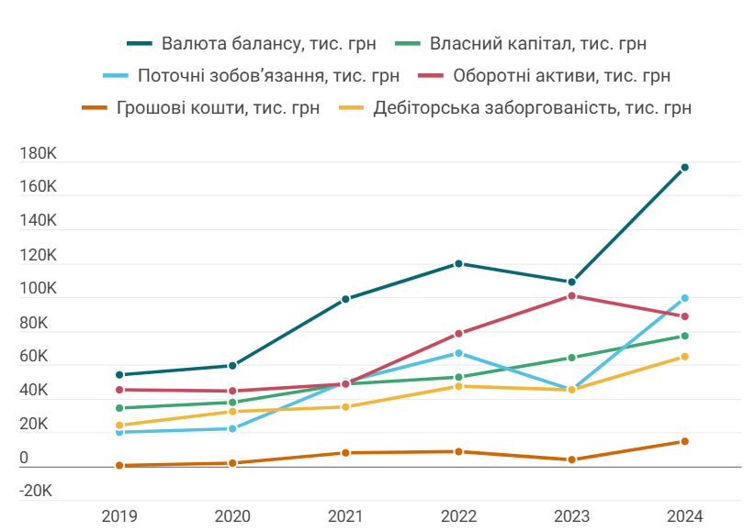
*Джерело: складено авторами на основі фінансової звітності підприємства.
Таблиця 2
Розрахунок і динаміка коефіцієнтів ліквідності ПП “Елана” за 2019-2024 рр.
Показник | Нормативне значення | 2019 | 2020 | 2021 | 2022 | 2023 | 2024
Коефіцієнт загальної ліквідності | >2 | 2,22 | 2,22 | 1,56 | 1,51 | 1,98 | 1,46
Коефіцієнт швидкої ліквідності | >1 | 1,70 | 1,95 | 1,11 | 0,73 | 1,62 | 0,95
Коефіцієнт абсолютної ліквідності | >0.2 | 0,09 | 0,35 | 0,17 | 0,05 | 0,32 | 0,08
*Джерело: складено авторами на основі фінансової звітності підприємства.

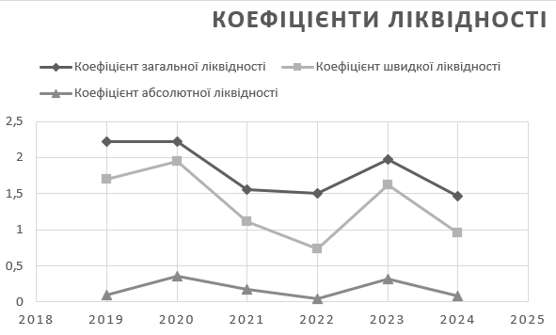

*Джерело: складено авторами на основі фінансової звітності підприємства.
Аналіз коефіцієнтів ліквідності ПП «Елана» за 2019–2024 рр. свідчить про поступове погіршення спроможності підприємства покривати короткострокові зобов’язання. Коефіцієнт загальної ліквідності з рівня 2,22 у 2019–2020 рр., що перевищував норматив (>2), знизився до 1,56 у 2021 р., 1,51 у 2022 р. та 1,46 у 2024 р., попри короткочасне покращення до 1,98 у 2023 р. Це вказує на зростання навантаження на оборотні активи та зменшення запасу фінансової гнучкості [4].
Коефіцієнт швидкої ліквідності також демонструє негативну динаміку: якщо у 2019–2020 рр. він становив 1,70–1,95, тобто перевищував нормативне значення (>1), то у 2021–2022 рр. знизився до 1,11 та 0,73 відповідно, а у 2024 р. залишився на рівні 0,95. Це свідчить про збільшення частки повільно оборотних активів, передусім дебіторської заборгованості.
Абсолютна ліквідність підприємства перебуває на критично низькому рівні протягом більшості аналізованого періоду. За даними таблиці, показник становив 0,09 у 2019 р., зріс до 0,35 у 2020 р., але у 2022 р. впав до 0,05, що свідчить про майже повну відсутність миттєво ліквідних ресурсів. У 2023 р. відбулося покращення до 0,32, проте у 2024 р. значення знову знизилося до 0,08.
Узагальнюючи, можна зазначити, що у 2019–2020 рр. ПП «Елана» характеризувалося досить високою ліквідністю, однак у подальші роки відбулося її погіршення, зумовлене зміною структури оборотних активів, зростанням поточних зобов’язань та загальними фінансово-економічними наслідками війни. Незважаючи на окремі періоди покращення у 2023 році, підприємству необхідно посилити політику управління оборотним капіталом для забезпечення стабільного рівня ліквідності та зниження ризику неплатоспроможності [7].
На основі проведеного аналізу пропонуємо сформувати основні орієнтири оптимізації структури джерел фінансування інвестиційної діяльності ПП «Елана».

Схема 1
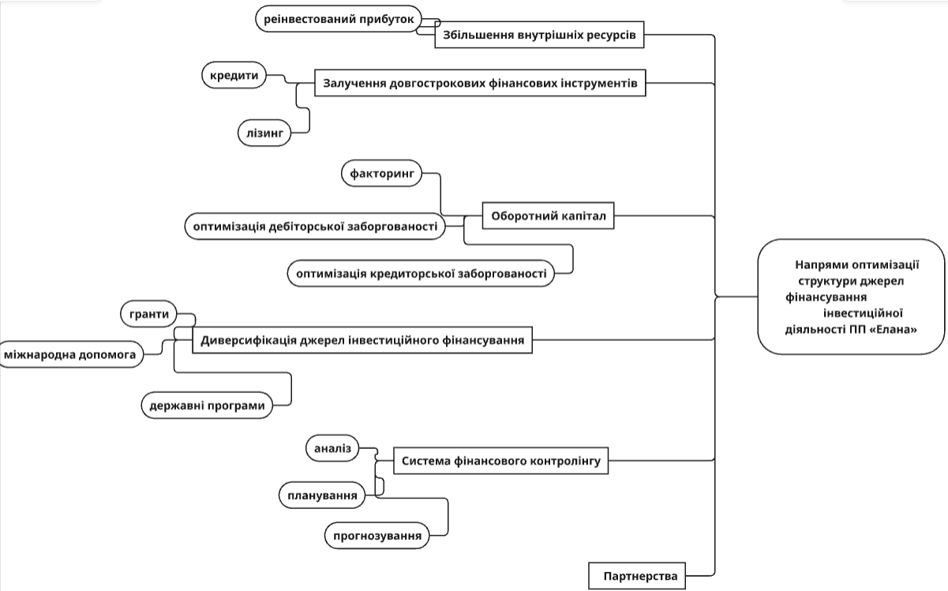
*Джерело: складено авторами.
Оптимізація структури джерел фінансування інвестиційної діяльності ПП «Елана» передбачає формування комплексного підходу, у межах якого першочерговою є орієнтація на збільшення внутрішніх ресурсів за рахунок реінвестування прибутку, що забезпечує підприємству підвищення фінансової автономії. Поряд із цим важливим напрямом є активніше залучення довгострокових фінансових інструментів, зокрема банківських кредитів та механізмів фінансового й оперативного лізингу, що дозволяють зменшити залежність від короткострокових зобов’язань і забезпечити модернізацію основних засобів. Використання факторингу може сприяти прискоренню обороту дебіторської заборгованості та покращенню ліквідності.
Значну роль відіграє й удосконалення управління оборотним капіталом, яке охоплює як оптимізацію дебіторської заборгованості шляхом скорочення строків її погашення, так і раціоналізацію кредиторської заборгованості через підвищення дисципліни платежів. Паралельно підприємство має диверсифікувати джерела інвестиційного фінансування, розширюючи використання грантів, державних програм підтримки бізнесу та міжнародної допомоги, що дає змогу зменшити фінансові ризики й знизити вартість залучених ресурсів.
Важливою складовою системи управління фінансами повинно стати впровадження фінансового контролінгу, який забезпечує системний аналіз фінансових потоків, планування інвестиційних потреб та прогнозування структури капіталу. Такий підхід дозволяє оперативно реагувати на зміни зовнішнього середовища та підтримувати оптимальний баланс між власними й позиковими ресурсами. Додатково підприємству доцільно розвивати партнерства з фінансовими установами, постачальниками та іншими учасниками ринку, що сприятиме розширенню доступу до фінансових ресурсів і підвищенню гнучкості фінансування.
Таким чином, оптимізація структури джерел фінансування ПП «Елана» передбачає комплекс заходів, спрямованих на збільшення частки стабільних і довгострокових ресурсів, зниження боргового навантаження, ефективніше управління оборотними активами та розширення доступу до інструментів зовнішньої підтримки. Реалізація цих заходів сприятиме зміцненню фінансової стійкості підприємства та забезпечить стале продовження його інвестиційної діяльності в умовах воєнної та післявоєнної економіки України.
Висновки
Проведене дослідження дало змогу комплексно охарактеризувати фінансовий стан та структуру джерел фінансування ПП «Елана» у 2019–2024 рр., враховуючи вплив економічної нестабільності та зовнішніх кризових чинників. Встановлено, що хоча підприємство зберігає інвестиційну активність і демонструє позитивну динаміку зростання активів та модернізації основних засобів, його фінансова структура характеризується суттєвими дисбалансами. Зокрема, домінування короткострокових зобов’язань у структурі капіталу, значне зростання кредиторської заборгованості та зниження показників ліквідності свідчать про підвищені ризики у сфері поточного фінансування та загрозу зниження боргової стійкості.
Аналіз ліквідності виявив негативну тенденцію скорочення показників загальної, швидкої та абсолютної ліквідності, що вказує на обмеженість швидко мобілізованих фінансових ресурсів та зростаючу залежність від короткострокових позикових інструментів [8]. Водночас уповільнення оборотності оборотного капіталу, зумовлене приростом дебіторської заборгованості, поглиблює проблему фінансової гнучкості та збільшує ризики неплатоспроможності. Сукупність цих факторів формує потребу у переорієнтації фінансової політики підприємства на забезпечення більш збалансованої структури капіталу.
Запропоновані у статті напрями оптимізації структури фінансування — посилення внутрішніх джерел, активніше використання довгострокових фінансових інструментів, підвищення ефективності управління оборотним капіталом, диверсифікація зовнішніх джерел інвестицій та впровадження системи фінансового контролінгу — створюють основу для формування стійкої моделі фінансового забезпечення інвестиційної діяльності ПП «Елана». Їх реалізація дозволить зменшити боргове навантаження, покращити ліквідність, забезпечити стабільність грошових потоків та підвищити здатність підприємства адаптуватися до змін зовнішнього середовища.
Загалом результати дослідження засвідчують, що правильна структуризація джерел фінансування інвестиційної діяльності має вирішальне значення для зміцнення фінансової стійкості підприємства, особливо у воєнний та післявоєнний період. Впровадження запропонованих заходів сприятиме не лише стабілізації фінансового стану ПП «Елана», але й забезпечить основу для подальшого розвитку, розширення інвестиційних можливостей та зростання конкурентоспроможності на внутрішньому й зовнішніх ринках.
Список використаних джерел
1. Крейдич І. М., Наконечна О. С., Харченко О. С. Умови забезпечення платоспроможності підприємств в контексті їх фінансової безпеки.
URL: https://surl.lu/nvrsvq (дата звернення: 19.11.2025).
2. Міністерство економіки України. Аналітичні матеріали щодо стану бізнесу в умовах воєнного стану. — 2023–2025.
3. Павлов І. П. Інвестиційна діяльність підприємства в умовах воєнної кризи: проблеми та напрями оптимізації. Бізнес-Інформ, 2023, № 5, с. 21–27.
URL: https://surl.li/ (дата звернення: 19.11.2025).
4. Розрахунок коефіцієнтів ліквідності за балансом, урахування фінансових і виробничих особливостей підприємства під час здійснення коефіцієнтного аналізу ліквідності. Economy and Society, Вип. 15.
URL: https://surl.li/jhnvey (дата звернення: 18.11.2025).
5.Приватне підприємство «Елана». Про підприємство.
URL: https://elana.in.ua/ua/about_us (дата звернення: 18.11.2025).
6. Breuer A., Frumusanu M. L., Breuer B. L., Manciu A. Cash and Liquidity / Liquidity and Liquidity Ratio. Annals – Economy Series, 2012, № 4, с. 78–82.
URL: https://surl.li/ttrpua (дата звернення: 18.11.2025).
7. Centre for Economic Strategy (CES). Tracker: Economy During the War. Аналітичний огляд економічних умов у воєнний період, 2025.
URL: https://surl.li/ctbeik (дата звернення: 19.11.2025).
8. Costea C. D., Hostiuc F. The liquidity ratios and their significance in the financial equilibrium of the firms. The USV Annals of Economics and Public Administration, 2009,
9. KSE Institute. Ukraine: Firms Through the War. Аналітичний звіт щодо впливу повномасштабного вторгнення на фінансовий стан підприємств, 2023.
URL: https://surl.li/mznkas (дата звернення: 19.11.2025).
10. KSE Institute. The Damage to the Ukrainian Business Sector Caused by the Russian Aggression. Аналітичний звіт щодо втрат бізнес-сектору України, 2023. URL: https://surl.li/odnjtb (дата звернення: 19.11.2025).

